Памятка для родителей

«Безопасность ребёнка в интернете».
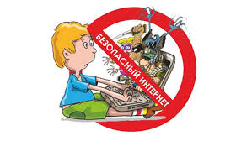
- Объясните ребёнку, что такое интернет – пространство. Объясните, что интернет – это в первую помощь помощник в поиске информации и образования.
- Договоритесь с ребёнком, сколько времени он будет проводить в интернете. Для каждого возраста должна быть своя норма – чем старше ребёнок, тем дольше он может находиться в сети.
- Объясните детям, что в интернете человек может быть не тем, за кого он себя выдаёт. Например, двенадцатилетняя девочка из чата может в реальной жизни оказаться сорокалетним дядей.
- Расскажите ребёнку о мошенниках в сети – розыгрышах, лотереях, тестах. Приучите его никогда без ведома взрослых не отправлять СМС, чтобы получить куда – то доступ или информацию из интернета.
- Беседуйте с детьми об их виртуальных друзьях. Если ребёнок хочет встретиться с интернет – другом в реальной жизни, то перед этим он обязательно должен посоветоваться с родителями.
- Предупредите ребёнка о том, что в сети он может столкнуться с опасным контентом (наркотики, порнография), злоумышленниками. О таком негативе ребёнок должен рассказать родителям.
- Приучите детей к тому, что нельзя раскрывать свои личные данные в интернете. Если сайт требует ввода имени, помогите ребёнку придумать псевдоним, не раскрывающий никакой личной информации.
Ознакомила педагог-психолог:_________ /Н.В.Плотникова/

